**체크리스트**

**[공통]**

|  |  |  |
| --- | --- | --- |
| **No** | **테스트 내용** | **결과** |
| 1 | 스크래핑 모듈 버전 확인 | **O** |
| 2 | 전자서명 확인 | **O** |

**[BUSSINESS_REGISTRATION_LIST]**

|  |  |  |  |
| --- | --- | --- | --- |
| **No** | **테스트 내용** | | **결과** |
| 1 | 기업명 미입력 시 오류처리 여부 | | **O** |
| 2 | 잘못된 기업명 입력 시 오류처리 여부 | | **O** |
| 3 | 웹 페이지와 결과 비교 | 금액 및 날짜 출력 정상 검증 여부 (사이트 그대로 출력) | **O** |
| 문자열 출력 정상 검증 여부 (외국어 깨짐/잘림 현상 유무 확인) | **O** |
| 정상 조회 시 필수 출력값 확인 여부 (API 참조) | **O** |

**[BUSSINESS_REGISTRATION_DETAIL]**

|  |  |  |  |
| --- | --- | --- | --- |
| **No** | **테스트 내용** | | **결과** |
| 1 | 기업명 미입력 시 오류처리 여부 | | **-** |
| 2 | 잘못된 기업명 입력 시 오류처리 여부 | | **O** |
| 3 | NBR코드 미입력 시 오류처리 여부 | | **O** |
| 4 | 잘못된 NBR코드 입력 시 오류처리 여부 | | **O** |
| 5 | 회사코드 미입력 시 오류처리 여부 | | **O** |
| 6 | 잘못된 회사코드 입력 시 오류처리 여부 | | **O** |
| 7 | 언어 미입력 시 오류처리 여부 | | **-** |
| 8 | 잘못된 언어 입력 시 오류처리 여부 | | **O** |
| 9 | 웹 페이지와 결과 비교 | 금액 및 날짜 출력 정상 검증 여부 (사이트 그대로 출력) | **O** |
| 문자열 출력 정상 검증 여부 (외국어 깨짐/잘림 현상 유무 확인) | **O** |
| 정상 조회 시 필수 출력값 확인 여부 (API 참조) | **O** |

**[공통]1.스크래핑 모듈 버전 확인**



**[공통]2.전자서명 확인**

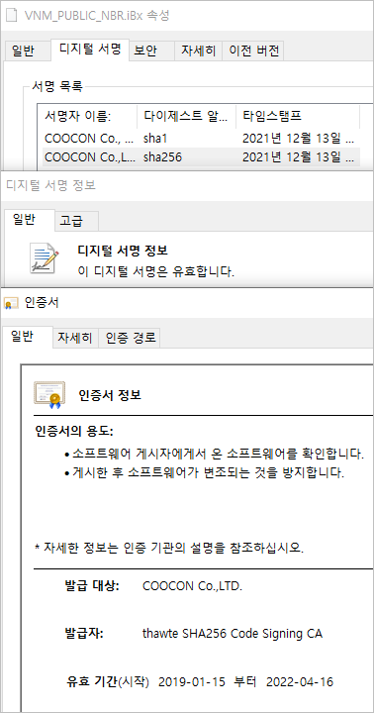

**[BUSSINESS_REGISTRATION_LIST]1.기업명 미입력 시 오류처리 여부**

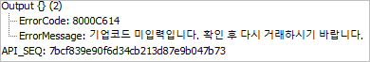

**[BUSSINESS_REGISTRATION_LIST]2.잘못된 기업명 입력 시 오류처리 여부**

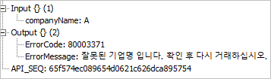

**[BUSSINESS_REGISTRATION_LIST]3.웹 페이지와 결과 비교**

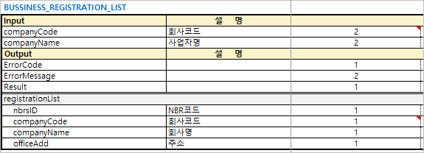

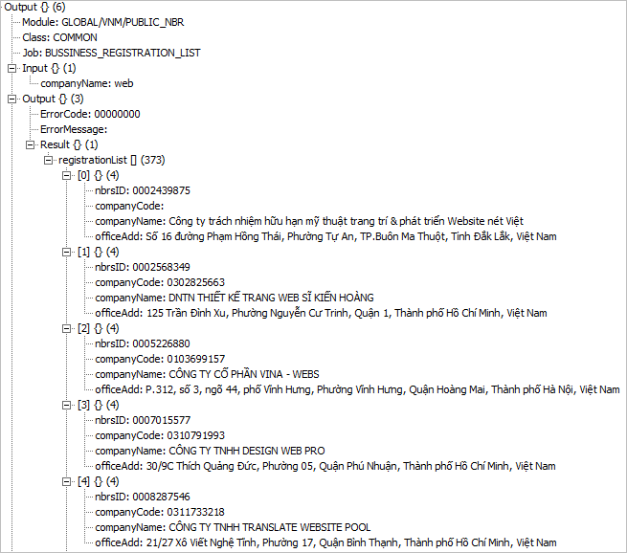****

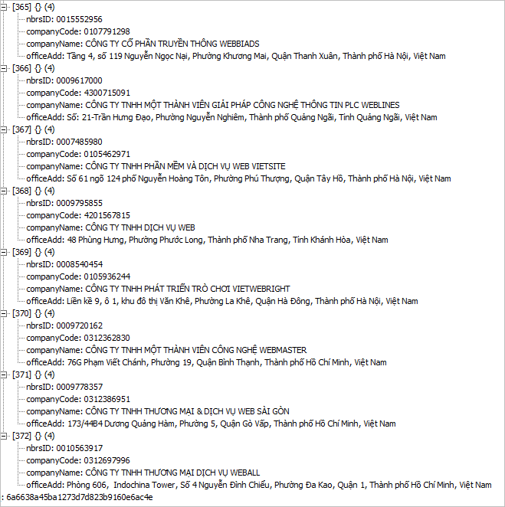

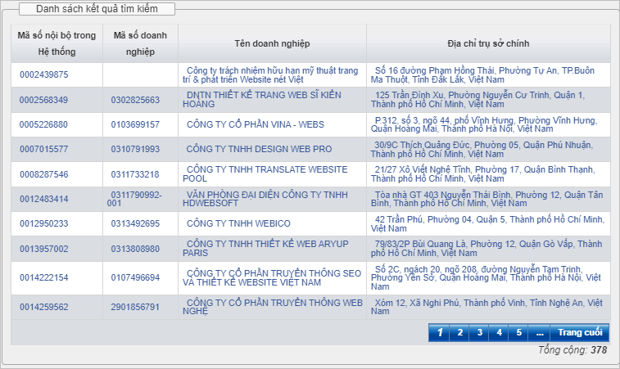

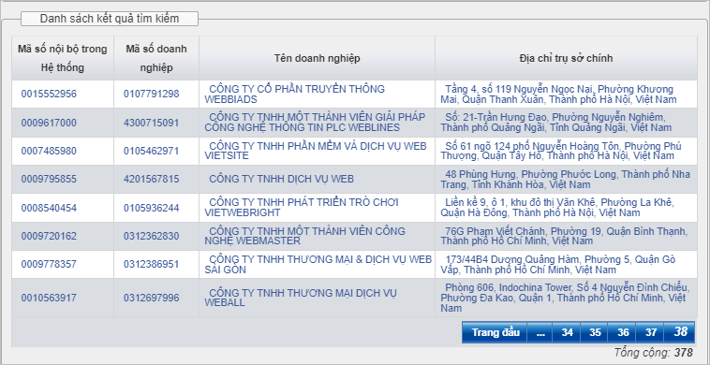

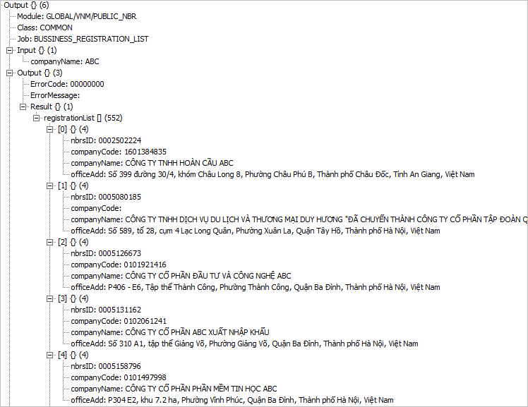

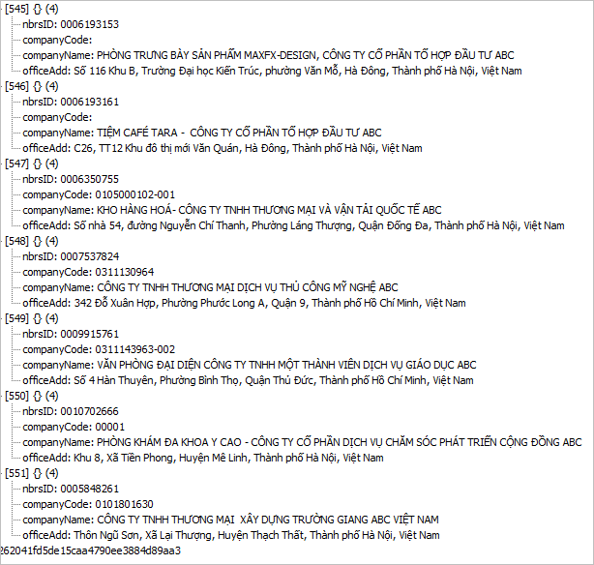****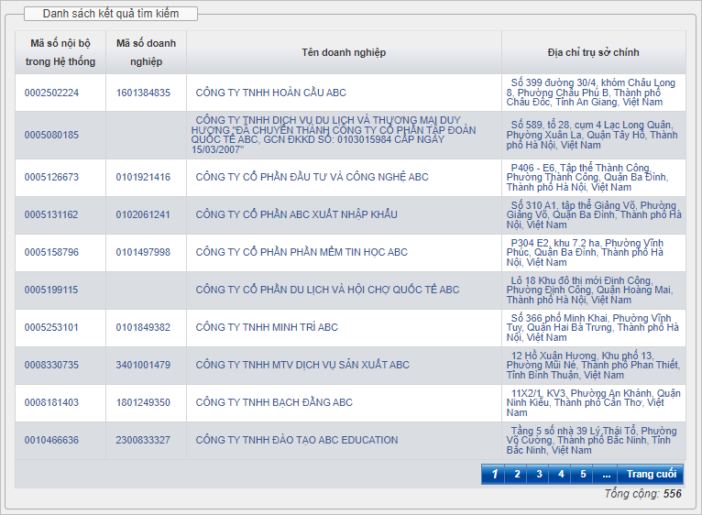

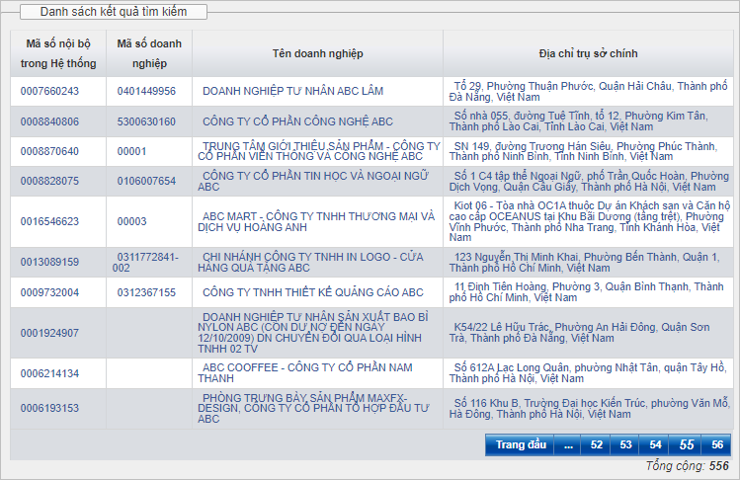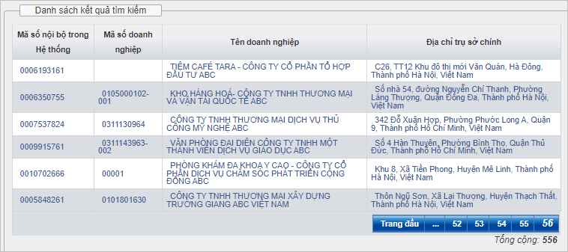

**[BUSSINESS_REGISTRATION_DETAIL]2.잘못된 기업명 입력 시 오류처리 여부**

**- CÔNG TY TNHH THIẾT KẾ WEB TRỰC a**

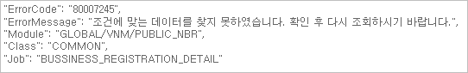

**[BUSSINESS_REGISTRATION_DETAIL]3.NBR코드 미입력 시 오류처리 여부**

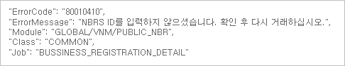

**[BUSSINESS_REGISTRATION_DETAIL]4.잘못된 NBR코드 입력 시 오류처리 여부**

**"nbrsID":"454613231"**

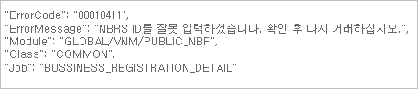

**[BUSSINESS_REGISTRATION_DETAIL]5.회사코드 미입력 시 오류처리 여부**

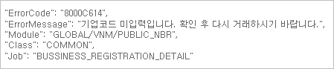

**[BUSSINESS_REGISTRATION_DETAIL]6.잘못된 회사코드 입력 시 오류처리 여부**

**-123456789**

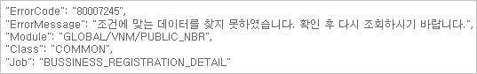

**[BUSSINESS_REGISTRATION_DETAIL]8.잘못된 언어 입력 시 오류처리 여부**

**-KOR**

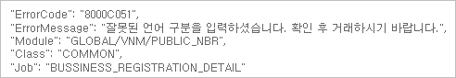

**[BUSSINESS_REGISTRATION_DETAIL]9.웹 페이지와 결과 비교**

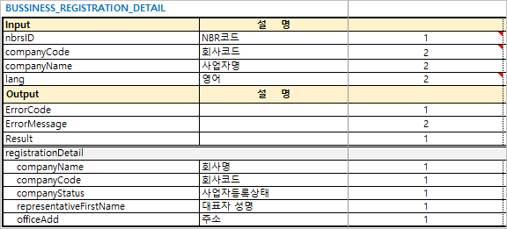

**- companyCode 입력, companyName 미입력, lang : ENG**

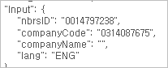

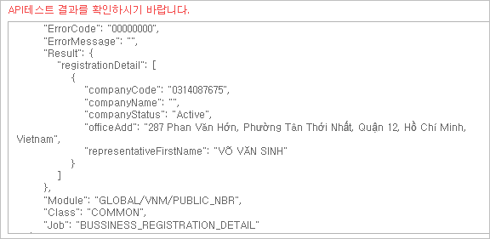

**- companyCode 미입력, companyName 입력, lang : ENG**

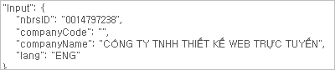

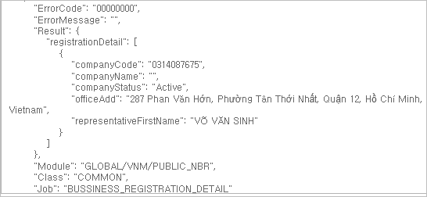

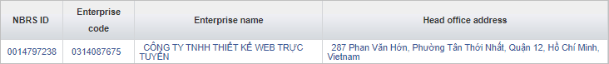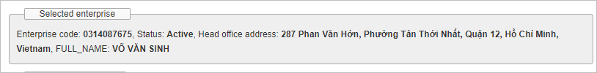

**- companyCode 입력, companyName 미입력, lang 미입력**

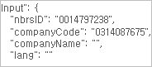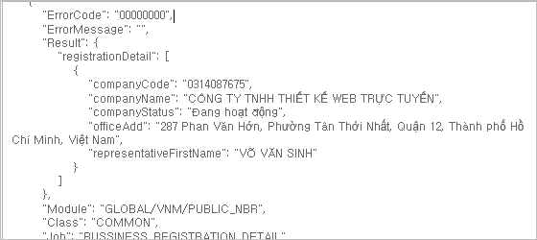

**- companyCode 미입력, companyName 입력, lang 미입력**

